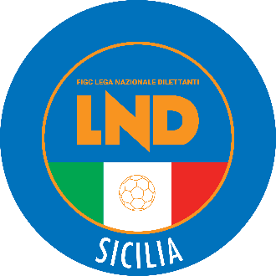
Federazione Italiana Giuoco Calcio
Lega Nazionale Dilettanti
COMITATO REGIONALE SICILIA

Via Orazio Siino s.n.c., 90010 FICARAZZI - PA
CENTRALINO: 091.680.84.02
Indirizzo Internet: sicilia.lnd.it
e-mail:crlnd.sicilia01@figc.it

Stagione Sportiva 2022/2023

Comunicato Ufficiale n° 433 del 12 Maggio 2023

1. COMUNICAZIONI DEL COMITATO REGIONALE

AUTORIZZAZIONE DIRETTA FACEBOOK
Il Comitato Regionale ha concesso l’autorizzazione a trasmettere le gare interne, della corrente Stagione Sportiva 2022/2023, in diretta attraverso il proprio canale social, alla seguente società:

- A.S.D. REAL PALAZZOLO

PUBBLICATO ED AFFISSO ALL’ALBO DEL COMITATO REGIONALE SICILIA IL 12 MAGGIO 2023

IL SEGRETARIO IL PRESIDENTE
Wanda COSTANTINO Sandro MORGANA

Comunicato Ufficiale n. 433 del 12 Maggio 2023

